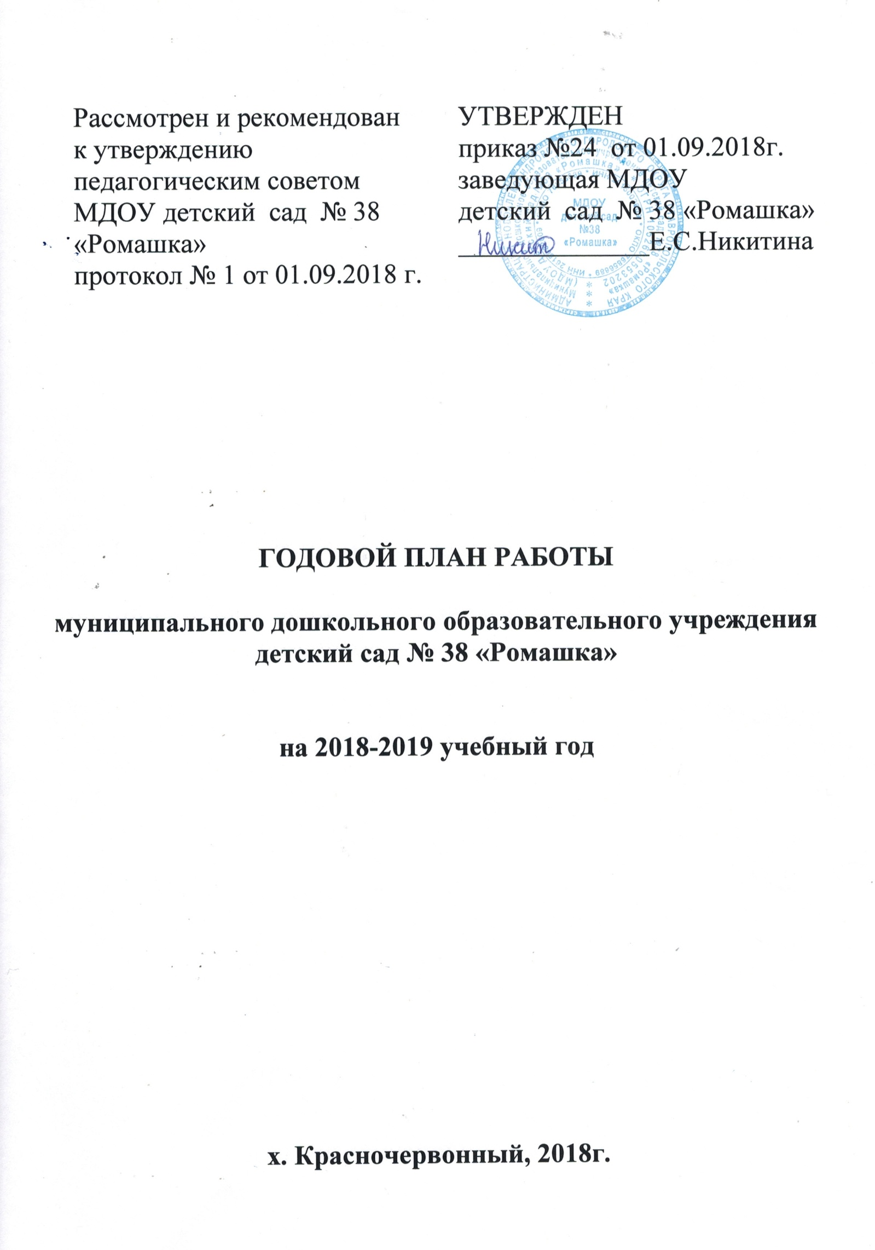

03.09.2018

03.09.2018

**Годовой план** муниципального дошкольного образовательного учреждения детский сад №38 «Ромашка» является нормативным документом, регламентирующим организацию образовательного процесса в образовательном учреждении с учетом специфики учреждения, учебно-методического, кадрового и материально-технического оснащения.

**Нормативной базой** для составления годового плана являются:

* Закон Российской Федерации от 26.12.2012г.   «Об образовании» № 273 (п.6. ст.2, п.2.6. ст.32);
* Приказ Минобразования и науки РФ от 30.08.2013г. № 1014 « Об утверждении Порядка организации и   осуществления образовательной деятельности по основным общеобразовательным программам – образовательным программам дошкольного образования»
* СанПин 2.4.1.3049-13 «Санитарно-эпидемиологические требования к устройству, содержанию и организации режима работы дошкольных образовательных организаций» (утв. постановлением Главного государственного санитарного врача РФ от 15.05.2013 г. № 26);
* Приказ Минобразования и науки РФ от 17.10.2013г. № 1155 «Об утверждении Федерального Государственного Образовательного Стандарта Дошкольного Образования» (ФГОС ДО).
* Устав МДОУ.
* Концепция дошкольного воспитания;
* Образовательная программа МДОУ детский сад №38 «Ромашка»;
* Программа дошкольного образования «От рождения до школы», под ред. Н.Е.Вераксы, Т.С.Комаровой, М.А.Васильевой

**Цель:** Обеспечение эффективного взаимодействия всех участников образовательного процесса – педагогов, родителей, детей  для разностороннего развития личности дошкольника, сохранения и укрепления его физического и эмоционального здоровья.

**Задачи на 2018-2019 учебный год.**

* 1. Продолжать работать над совершенствованием системы работы по сохранению и укреплению физического и психического здоровья детей в детском саду.
  2. Продолжать обновление предметно-пространственной развивающей среды для реализации образовательной программы МДОУ д/с № 38 в соответствии с требованиями ФГОС ДО, поиск инновационных подходов к организации образовательного пространства МБДОУ д/с №38.
  3. Повышение профессиональной компетентности педагогов в организации воспитательно-образовательного процесса и обновление содержания образования в соответствии с ФГОС ДО.
  4. Продолжать совершенствовать работу в ДОУ по сотрудничеству с родителями.

**Содержание годового плана.**

|  |  |  |  |  |  |  |
| --- | --- | --- | --- | --- | --- | --- |
| **Формы работы** | | **мероприятия** | **период** | | **ответственные** | |
| **СЕНТЯБРЬ** | | | | | | |
| **Работа с воспитанниками** | | | | | | |
| **Развлечения и праздники** | Наблюдение за вновь прибывшими детьми младшей группы в период адаптации | | | в течение месяца | | Воспитатели группы  Педагог-психолог |
| Беседы: «Безопасность в наших руках» | | | в течение месяца | | Воспитатели групп |
| **Выставки** | Рисунков: «Здравствуй осень!» | | | в течение месяца | | Воспитатели групп |
| **Работа с педагогами** | | | | | | |
| **Заседание педагогического совета** | «Стратегия развития ДОУ  на 2018-2019уч.г.  Утверждение годового плана»  Уточнение тем по самообразованию  Педагогическая диагностика детей по всем образовательным областям | | 30 августа | | Заведующий ДОУ  Воспитатели групп | |
| **Санитарно-просветительская работа** | Подготовка к новому учебному году: маркировка мебели, инструктажи. Адаптация детей к детскому саду. | | в течение месяца | | Заведующий ДОУ  Зав. хоз.  Мед.Сестра: | |
| **Изучение нормативно-правовых документов** | Текущие инструктажи поОТ и ТБ и охране жизни и здоровья детей. | | в течение месяца | | Заведующий ДОУ | |
| **Смотры, конкурсы, акции** | Фестиваль: «Готовность групп к новому учебному году» | | 1-2 неделя | | Заведующий ДОУ  все педагоги | |
| **Консультации** | ***«***Первый раз в детский сад»  Обсуждение модели организации работы с детьми в адаптационный период. | | В течение месяца | | Ташкинова Л.Н. | |
| Тест на стрессоустойчивость  «Анализ стиля жизни» | | Педагог-психолог | |
| **Контроль** | | | | | | |
| **Текущий** | Календарное планирование работы с детьми | | 1-2 неделя | | Заведующий ДОУ | |
| Проведение диагностики | | 3-4 неделя | |
| **Работа с родителями** | | | | | | |
| **Консультации** | Индивидуальные беседы с родителями вновь поступающих детей. Заключение договоров. | | | В течение месяца | Заведующий ДОУ | |
| «Адаптация к детскому саду – миф или реальность»  «Путешествие в страну знаний продолжается, или только вперёд!» | | | В течение месяца | Педагог-психолог  Воспитатели группы | |
| **Собрания** | Родительские собрания по группам | | |  | Воспитатели групп | |
| **Заседание совета родителей№1** | | | в течение месяца | Заведующий ДОУ | |
| Общее собрание  «Здоровый образ жизни семьи – залог успешного воспитания ребёнка»  + Анкета | | | В течение месяца | Заведующий ДОУ. | |
| **Административно-хозяйственная работа** | | | | | | |
| Уборка территории, закрепленной за учреждением | | | | 3 неделя | Завхоз | |
| Установка дополнительных светильников в группе | | | | 4 неделя |
| Обследование всех помещений и кабинетов дошкольного отделения по соблюдению правил техники безопасности и безопасной организации жизнедеятельности дошкольников. | | | | В течение месяца |

|  |  |  |  |  |  |
| --- | --- | --- | --- | --- | --- |
| **ОКТЯБРЬ** | | | | | |
| **Работа с воспитанниками** | | | | | |
| **Праздники и развлечения** | | Выставка поделок: «Осенняя мозаика». | | В течение месяца | Муз.руководитель  Воспитатели групп |
| «В гостях у осени» | |
| **Работа с педагогами** | | | | | |
| **Семинар-практикум** | | Профилактика профессионального выгорания » | | В течение месяца | Педагог- психолог |
| **Консультации** | | «Основные принципы работы с детьми по формированию безопасного поведения на дорогах» | | 2 неделя | Овсянникова В.А. |
| **Выставки** | | «Осенняя мозаика» | | 3 неделя | Воспитатели групп |
| **Смотры, конкурсы, акции** | | Конкурс «Лучшая предметно-развивающая среда по социально-коммуникативному развитию» | | 2 неделя | Воспитатели групп |
| **Контроль** | | | | | |
| **Текущий** | | Обогащение ППРС | | 1-2 неделя | Заведующая ДОУ  Завхоз. |
| «Планирование и организация прогулки» | | 3-4 неделя |
| **Работа с родителями** | | | | | |
| **Консультация** | | «Духовно-нравственное воспитание актуально в наше время». | | В течение месяца | Воспитатели групп |
| «Детские истерики» | |  | Педагог –психолог |
| Работа консультативного пункта | | | | | |
| **Административно-хозяйственная работа** | | | | | |  | |  |
| Подготовка инвентаря к зимнему периоду | | | 1 неделя | | Заведующий ДОУ  Завхоз |
| Подготовка ДОУ к отопительному сезону | | | 1-2 неделя | |
| Подготовка групп к зимнему периоду (утепление окон, балконных дверей и т.д.) | | | в течение месяца | |
| Заключение договора на испытание средств защиты | | | 3 неделя | |
| **НОЯБРЬ** | | | | | |
| **Работа с воспитанниками** | | | | | |
| **Праздники и развлечения** | Досуг «Самая любимая мамочка моя» | | в течение месяца | | Муз. руководитель  все педагоги |
| **Выставка рисунков** | «Мама глазами ребёнка». | | в течение месяца | | все педагоги |
| **Работа с педагогами** | | | | | |
| **Заседание педагогического совета** | «Технология проектирования как ресурс развития дошкольников в условиях реализации ФГОС ДО» | | в течение месяца | | Заведующий ДОУ |
| **Консультации** | «Взаимодействие воспитателя с родителями группы: достижения, проблемы» | | в течение месяца | | Селюк И.С. |
| **Смотры, конкурсы, акции** | Конкурс детского рисунка  «Мама глазами ребёнка» | | в течение месяца | | Воспитатели групп |
| **Открытые мероприятия** | Организация познавательного развития детей в Доу. | | в течение месяца | | Воспитатели групп |
| **Контроль** | | | | | |
| **Тематический** | Состояние воспитательно-образовательной работы по познавательному развитию детей | | 16-28 ноября | | Заведующий ДОУ |
| **Текущий** | Организация работы по экологическому воспитанию детей | | 1-2 неделя | |
| Соблюдение двигательного режима | | 3-4 неделя | |
| **Работа с родителями** | | | | | |
| **Семинар** | «Соблюдай правила безопасности» | | в течение месяца | | Педагог- психолог  Воспитатели. |
| **Консультация** | «Безопасность и здоровье наших детей» | | 1 неделя | | Воспитатели групп |
|  | **Заседание совета родителей№2** | | в течение месяца | | Заведующий ДОУ |
|  | | | | | |
| **Административно-хозяйственная работа** | | | | | |
| Работа с обслуживающими организациями | | | 1-4 неделя | | Завхоз |
| Уборка территории | | | 1 неделя | |
| Заключение договора на приобретение дез.средств. | | | 3 неделя | |
| **ДЕКАБРЬ** | | | | | | |
| **Работа с воспитанниками** | | | | | | |
| **Праздники и развлечения** | | «Новый год стучится в двери» | 3-4 неделя | | Муз. руководитель  все педагоги | |
| **Выставка** | | «Новогодняя сказка» | 3-4 неделя | | Все педагоги | |
| **Работа с педагогами** | | | | | | |
| **Консультации** | | Педагогическая компетентность. Каким должен быть педагог дошкольного образования» | 2 неделя | | Никитина Е.С. | |
| **Выставки** | | «Новогодняя Сказка!» | 3-4 неделя | | Все педагоги | |
| **Контроль** | | | | | | |
| **Текущий** | | Закаливание детей в группах ДОУ | 1-2 неделя | | Заведующий ДОУ  завхоз | |
| Система работы с детьми в преддверии праздника | 3-4 неделя | |
| **Работа с родителями** | | | | | | |
| **Консультации** | | «Компьютер в жизни дошкольника. Информационная безопасность»  + Анкета | 1 неделя | | Воспитатели групп  педагог-психолог | |
| «Умение трудиться» | 3 неделя | | Воспитатель | |
| **Родительское собрание** | | «Скоро, скоро Новый год!» |  | |  | |
| **Административно-хозяйственная работа** | | | | | | |
| Работа с обслуживающими организациями | | | 1-4 неделя | | Завхоз. | |
| Подготовка ДОУ к новогодним праздникам | | | 1-4 неделя | |
| Работа с документами | | | 1-4 неделя | |
| Уборка территории | | | 1-4 неделя | |
| **ЯНВАРЬ** | | | | | |
| **Работа с воспитанниками** | | | | | |
| **Праздники и развлечения** | Досуг «Рождественские посиделки» | |  | | Муз.руководитель  Воспитатели групп |
| **Работа с педагогами** | | | | | |
| Собеседование по темам самообразования | | | В течении месяца | | Педагог - психолог |
| **Семенар-практикум** | «Учимся делать артикуляционную гимнастику» | | 3 неделя | | Воспитатель  Шакулова В.Ю |
| **Смотры, конкурсы, акции** | Смотр-конкурс среди педагогов «Моё педагогическое портфолио» | | 30 января | | Заведующий ДОУ |
| **Контроль** | | | | | |
| **Текущий** | Педагогическое мастерство педагогов | | 1-2 неделя | | Заведующий ДОУ |
| Ведение документации | | 3-4 неделя | |
| **Работа с родителями** | | | | | |
| **Консультация** | «Эмоциональные нарушения» (агрессивность, гиперактивность) | | 3 неделя | | Педагог-психолог |
| «Развитие творческих способностей у детей старшего дошкольного возраста» | | 1 неделя | | Воспитатель  Воспитатели групп |
| **Административно-хозяйственная работа** | | | | | |
| Издание приказов на новый 2018 год | | | 1 неделя | | Заведующий  Завхоз |
| Работа с договорами | | | 1 неделя | | Заведующий  Завхоз |
| Работа с обслуживающими организациями | | | 1 неделя | | Заведующий  Завхоз. |
| Контроль работы сторожей-дворников | | | 1 неделя | | Завхоз. |
| **ФЕВРАЛЬ** | | | | | |
| **Работа с воспитанниками** | | | | | |
| **Праздники и развлечения** | Большие весёлые старты с родителями | | 4 неделя | | Воспитатели групп |
| «Ой, блины, блины, блины» | | 3 неделя | | Воспитатели групп |
| **Работа с педагогами** | | | | | |
| **Семинар-практикум** | Развитие творческих способностей детей, через не традиционные формы из изо деятельности». | | В течение месяца | | Ермакова Н.С. |
| **Педагогический совет** | «Создание комфортной речевой среды при реализации задач образовательной области «Речевое развитие» | | В течение месяца | | Заведующий ДОУ |
| **Консультации** | «Разнообразие форм работы по развитию логико-математических способностей у дошкольников в соответствии с требованиями ФГОС ДО» | | В течение месяца | | Воспитатели групп |
| **Смотры, конкурсы, акции** | Выставка: «Наша армия сильна – охраняет нас она!» | | В течение месяца | | Заведующий ДОУ |
| **Контроль** | | | | | |
| **Текущий** | Работа по укреплению здоровья детей | | 1-2 неделя | | Заведующий ДОУ |
| Организация работы с детьми во 2-ой половине дня | | 3-4 неделя | |
| **Работа с родителями** | | | | | |
| **Консультация** | «Мужское воспитание» | | 3 неделя | | Воспитатели групп |
| Работа консультативного пункта | | |  | | Педагог-психолог |
| **Заседание совета родителей№3** | | | в течение месяца | | Заведующий ДОУ |
| **Административно-хозяйственная работа** | | | | | |
| Работа с обслуживающими организациями | | | 1-4 неделя | | Заведующий ДОУ |
| Подготовка инвентаря к весенним работам | | | 4 неделя | |
| Работа с документами | | | 1-4 неделя | |
| Контроль работы сторожей-дворников | | | 1-4 неделя | |
| **МАРТ** | | | | | |
| **Работа с воспитанниками** | | | | | |
| **Праздники и развлечения** | | «С весной поздравим маму» | 2 неделя | | Муз. руководитель  Воспитатели групп |
| Выставка : «Дыхание весны» | В течение месяца | | Воспитатели групп |
| **Работа с педагогами** | | | | | |
| **Консультации** | | «Зрительная гимнастика  для детей 2-7 лет» | В течение месяца | | Буданова Т.Ю. |
| **Выставки** | | «Дыхание весны» | В течение месяца | | Все педагоги |
| **Смотры, конкурсы, акции** | | Смотр «Уголок речевого развития» | В течение месяца | | Заведующий ДОУ |
| **Открытое мероприятие** | | «Организация развития речи детей в условиях ДОУ» | В течение месяца | | Воспитатели групп |
| **Контроль** | | | | | |
| **Текущий** | | Обогащение ППРС | 1-2 неделя | | Заведующий ДОУ  Мед.сестра |
| «Планирование и организация прогулки» | 3-4 неделя | |
| **Работа с родителями** | | | | | |
| **Памятка** | | «Развитие речи ребёнка» |  | | Воспитатели групп |
| **Консультация** | | «Приобщаем детей к книге и чтению» + Памятка | В течение месяца | | Воспитатели групп |
| Работа консультативного пункта | | | | | Педагог -психолог |
| **Административно-хозяйственная работа** | | | | | |
| Работа с обслуживающими организациями | | | 1-4 неделя | | Заведующий ДОУ  Завхоз . |
| Заключение договора на испытание средств защиты | | | 2 неделя | |
| Рейды по проверке санитарного состояния групп. | | | 4 неделя | |
| **АПРЕЛЬ** | | | | | | |
| **Работа с воспитанниками** | | | | | | |
| **Праздники и развлечения** | | День здоровья «Здоровей-ка» | 6 апреля | | Воспитатели групп | |
| Выставка рисунков«Весну красную встречаем» | 3 неделя | | Воспитатели групп | |
| **Работа с педагогами** | | | | | | |
| Работа воспитателей по самообразованию | | | В течение месяца | | Воспитатели групп | |
| Оснащение методического кабинета метод литературой. | | | В течение месяца | | Воспитатели групп | |
| **Семинар -практикум** | | Предметно - развивающая среда дошкольного образования. | В течение месяца | | Никитина Е.С. | |
| **Консультации** | | «Витаминизация весной» | В течение месяца | | Воспитатели групп | |
| **Контроль** | | | | | | |
|  | | Педагогическое мастерство педагогов | 1-2 неделя | | Заведующий ДОУ  Завхоз | |
| Ведение документации | 3-4 неделя | |
| **Работа с родителями** | | | | | | |
| Привлечение родителей к благоустройству территории ДОУ | | | В течение месяца | | Воспитатели групп | |
| **Консультация** | | «Полезные советы для родителей по формированию ЗОЖ» +  Памятка: «Готов ли ребенок к школе». | В течение месяца | | Воспитатели групп | |
| **Открытое** | | День открытых дверей. | В течение месяца | | Воспитатели групп | |
| Работа консультативного пункта | | | В течение месяца | | Педагог- психолог | |
| **Административно-хозяйственная работа** | | | | | | |
| Работа с обслуживающими организациями | | | 1-4 неделя | | Заведующий ДОУ  Завхоз | |
| Благоустройство территории (субботник) | | | 2 -3неделя | |
| Рейды по проверке санитарного состояния кухни, прачечной | | | 4 неделя | | Завхоз | |
| **МАЙ** | | | | | |
| **Работа с воспитанниками** | | | | | |
| **Праздники и развлечения** | «Поклонимся великим тем годам» | | 2 неделя | | Муз.руководитель  Все педагоги |
| «До свидания, детский сад!» | | 4 неделя | |
| **Работа с педагогами** | | | | | |
| **Педагогический совет** | Итоговый «Подведём итоги года» | | 30 мая | | Заведующий ДОУ    Все педагоги |
| **Круглый стол** | «Организация летнего оздоровительного периода» | | 2 неделя | | Заведующий ДОУ    Все педагоги |
| **Смотры, конкурсы, акции** | Акция «Песня Победы» | | к 9 мая | | Все педагоги |
| **Контроль** | | | | | |
| **Текущий** | Проведение праздничных мероприятий «День Победы», «Выпускной» | | в течение месяца | | Заведующий ДОУ |
| Проведение диагностики | |
| **Работа с родителями** | | | | | |
| **Родительское собрание** | «Итоги года» | | 3 неделя | |  |
| **Заседание совета родителей№4** | | | в течение месяца | | Заведующий ДОУ |
| **Консультация** | «Практические рекомендации родителям будущих первоклассников - как лучше адаптироваться к школе?» | | 1 неделя | | Воспитатели групп |
| Работа консультативного пункта. | | | В течение месяца | | Педагог- психолог |
| **Административно-хозяйственная работа** | | | | | |
| -Переход на летний режим дня  -Подготовка учреждения к работе в летний период.  - Инструктажи: «По охране и жизни здоровья детей при проведении и организации прогулок летом»,  - «Охрана жизни и здоровья детей в весенне-летний период».  - Соблюдение санэпидрежима летний период | | | 1-4 неделя | | Заведующий ДОУ  Завхоз |